探区域认知思维路径，助教学策略改进
——记3月19日刘光文工作室研修活动
庚子年初，新冠肆虐，举国上下，众志成城，病毒无情，教育有爱，新冠疫情阻挡了师生见面的步伐，却挡不住老师们的研修热情。通过网络平台，双流区刘光文工作室的学员在导师的带领下，对市级课题《基于“深度学习”理论培养高中地理核心素养实践研究》进行了差不多一个月的研修，在这期间，老师们对国务院、教育部考试中心的文件、课程标准以及近年高考试题进行了比较的解读，为3月份的成都市菜单线上教研中两次交流活动做准备
早在2月下旬，活动的筹备工作已经启动。刘光文导师明确了任务，指明了道路，组织相关的学习与讨论。在积极且昂扬的氛围下，我们开展了前期工作。
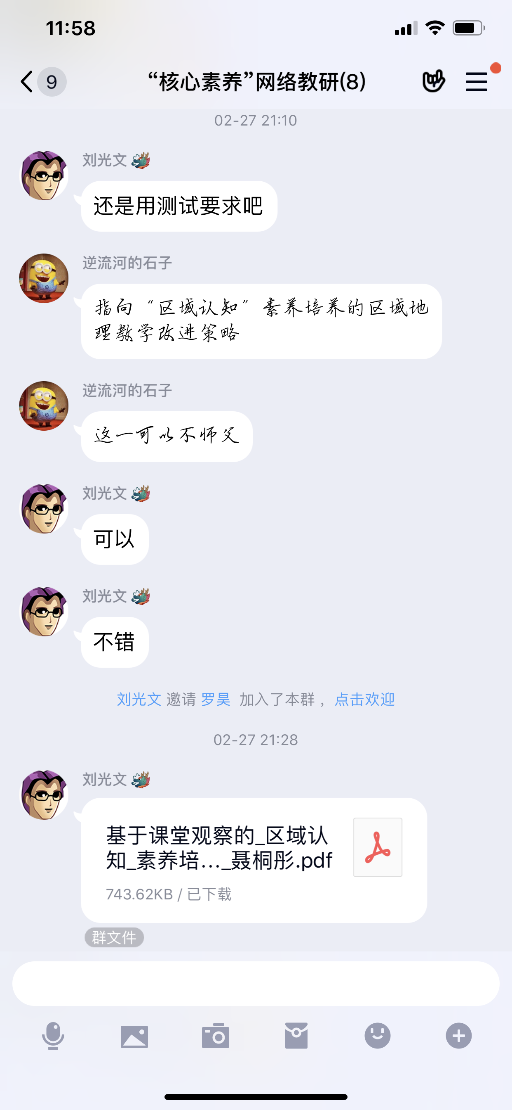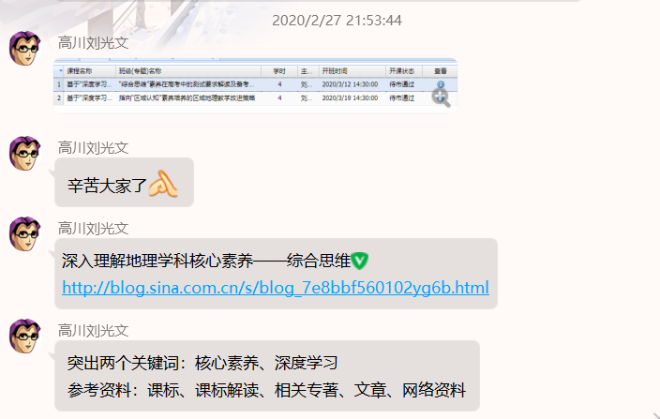
当确定了区域认知交流的主题后——指向“区域认知”素养的区域地理教学改进策略，工作室的老师们便开始了相关理论和教学案例的学习，并经常在qq上采用文字或语音的方式交流自己的看法，最终通过讨论，我们确定了本次研修课程为地理位置、区域特征与发展、区域差异与联系三个部分。
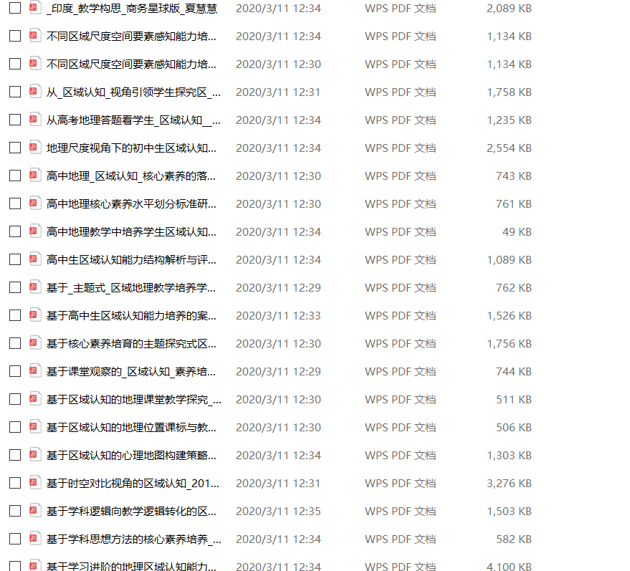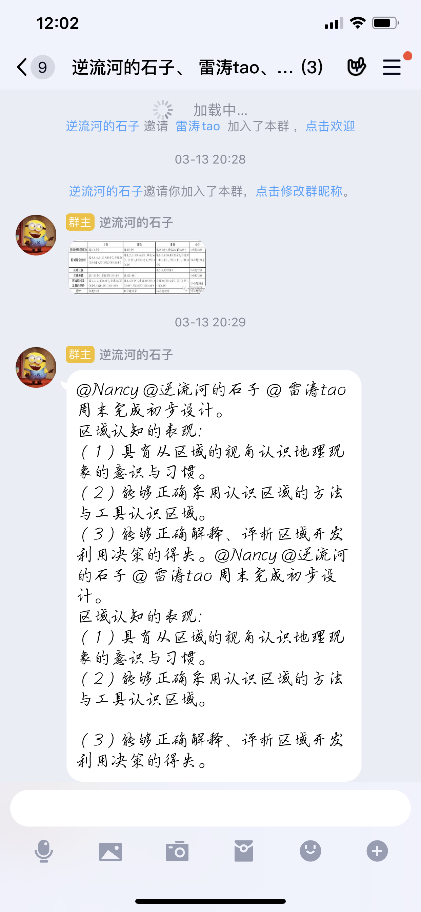
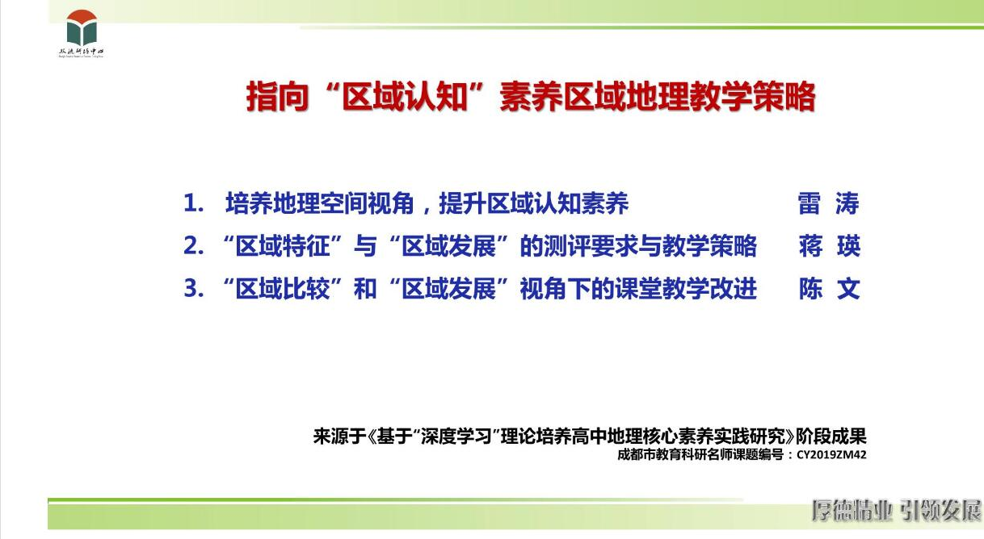
在精心的筹备与调试之后，3月19日下午2：30分，活动准时开始，工作室学员第二次在成都市菜单培训的线上平台上围绕地理核心素养——“区域认知”向双流区内外的地理老师分享了他们的研修心得。
首先，由雷涛老师给大家做交流，她主题是《培养地理空间视角，提升区域认知素养》，她以“区域地理如何教”作为引入，提到了“地理空间视角”是运用空间的观点认识、观察世界的独特方法，是解决地理问题过程中形成的地理思维方式。然后解读了空间视角与区域认知以及高考试题的相互关系，并在此基础上，较为全面和深入从全面提取空间信息、深入挖掘地理位置意义、重视空间尺度思想、构建空间要素关联、在空间的基础上叠加时间因素、联系区域空间情景材料等方面分享了培养地理空间视角的策略。
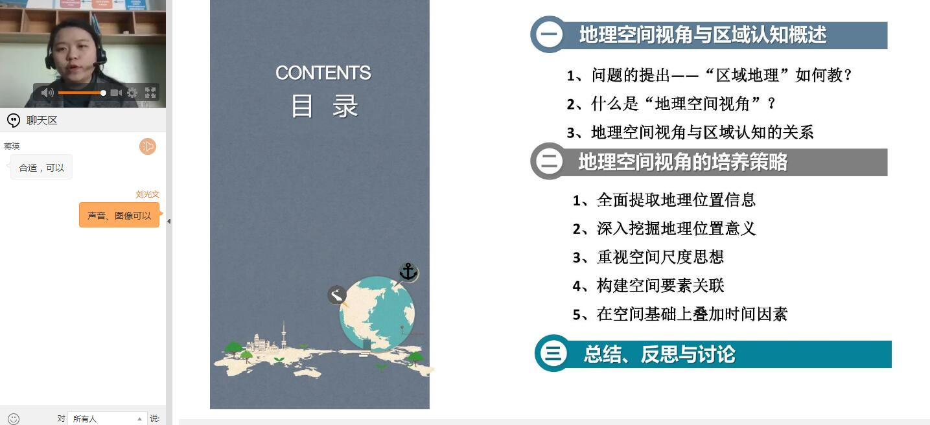
其次，蒋瑛老师以《“区域特征”与“区域发展”的测评要求及教学策略》为题，首先向我们阐释了区域认知在高考中的四个维度。其中区域特征是关键，发展则是归宿。然后提到了区域特征的测试要求是通过正确使用工具和方法来描述特征，并在此基础上，建立区域内部各要素间的相互关联，从而全面、体统地认识区域特征。最后，他从因地制宜的观点，分析了区域特征与区域发展的关系，构建出了分析区域发展的思维路径。
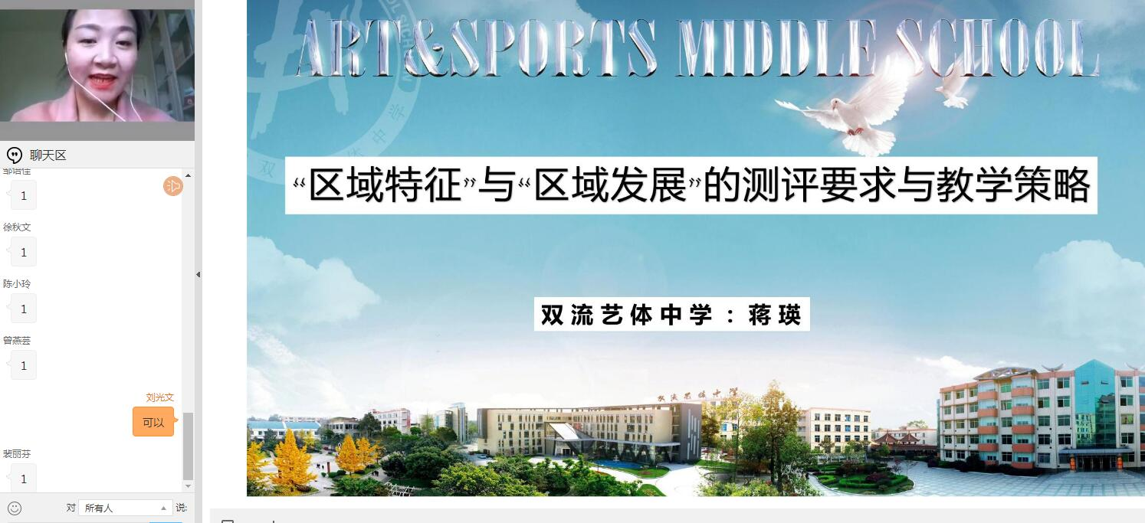
最后，由陈文老师则以《“区域比较”和“区域发展”视角下的课堂教学改进》为题。他从“区域差异”和“区域联系”的内涵入手，阐释了区域差异与联系的类型和能力要求，然后立足高考试题，分别向我们解读了“区域差异”和“区域联系”的考查方向，以及备考策略，其中他提到了要落实区域差异就要进行比较，在区域比较的过程中应重视：尺度的正确选择、重视“对比项”的——变量控制；区域联系的考查重点在于原因和影响，因此他提出教学中应从物质和能量运动过程视角理解自然地理要素在区域间流动、基于“推拉力”原理解释人文地理要素区际迁移。
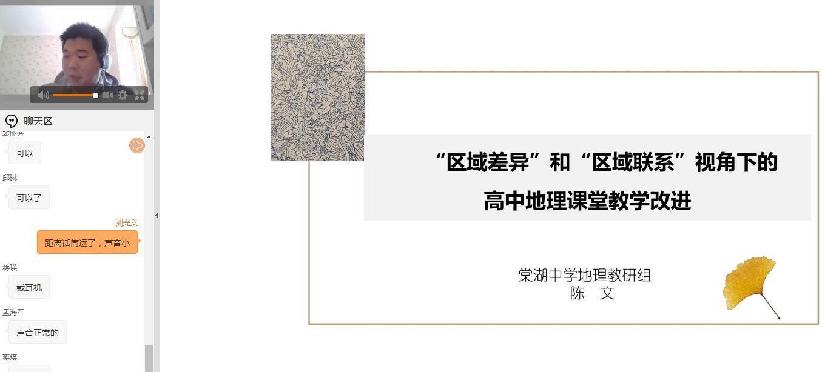
此次活动，取得了圆满的成功，也获得双流区内外地理老师的一致好评。总之，在成都市菜单培训线上平台中我们工作室的两次交流也体现了工作室成员平时对课标、核心素养，以及高考试题较为深入的研究，为提高地理教学提供了很多有价值的参考。

